Warszawa, 29.01.2026
Informacja prasowa
Śnieg, deszcz, wiatr – zima to dla dachów okres największych wyzwań
Zimowe ulewy, opady śniegu i coraz częstsze wichury wystawiają dachy na poważną próbę. Dzisiejsza zima to już rzadziej tęgie mrozy i gruba pokrywa śniegu, a częściej intensywne opady deszczu oraz silne wiatry, które wpływają na materiały budowlane. Dörken, lider w obszarze systemowych rozwiązań dla dachów, wyjaśnia, z jakimi wyzwaniami muszą dziś mierzyć się nowoczesne pokrycia i systemy ochronne.
Prognozy wskazują, że częstotliwość gwałtownych burz, silnych wiatrów czy nawałnic może wzrosnąć nawet o 11–44 proc. do końca XXI wieku. W największej mierze odpowiadają za to rosnące emisje CO2. Jeśli nie uda się ich ograniczyć, zimy będą coraz cieplejsze, a tym samym pełne silnych wichur i marznącego deszczu. W praktyce będzie to wywierać coraz bardziej znaczący wpływ na trwałość budynków. Przeprowadzona przez badaczy z University of Extremadura analiza 763 przypadków wykazała wyraźną zależność między ekstremalnymi zjawiskami pogodowymi a defektami w pokryciach dachowych. Eksperci Dörken podkreślają, że w takich warunkach właściwe materiały i przemyślane rozwiązania dachowe mają coraz większe znaczenie, by zapewnić długie bezpieczeństwo domu i spokój jego mieszkańców.
– W obliczu coraz gwałtowniejszych zjawisk pogodowych, tradycyjne metody uszczelniania przestają wystarczać. Branża dekarska poszukuje więc bardziej odpornych materiałów, które będą w stanie zabezpieczać dachy przed większymi wyzwaniami, także zimą. Jednym z ważniejszych rozwiązań są nowoczesne membrany. Umożliwiają dachom wytrzymanie większych obciążeń i chronią dom przed skutkami ulewnych deszczy czy silnych wiatrów z niespotykaną dotąd skutecznością. To właśnie one będą coraz istotniejszym gwarantem stabilności pokrycia – tłumaczy Piotr Pytel, doradca techniczny Dörken Delta.
Adobe Stock, Dach zimą

Dach a ochrona przed wodą
W trakcie zimy coraz częściej możemy obserwować opady deszczu, zamiast śniegu. To sprawia, że większego znaczenia nabiera stosowanie zaawansowanych zabezpieczeń przeciwwilgociowych. Szacuje się, że aż 75–80 proc. wszystkich problemów związanych z zewnętrznymi elementami konstrukcyjnymi budynku – wynika właśnie z działania wilgoci. Dach, który przepuszcza wodę, może więc prowadzić do przecieków, zawilgocenia ścian i izolacji, a wnikająca wilgoć jest główną przyczyną powstawania pleśni w strukturze budynku. Tego typu problemy nie tylko pogarszają stan techniczny konstrukcji, ale też obniżają komfort życia mieszkańców i generują wysokie koszty napraw.
Na rynku już dostępne są membrany dachowe szczególnie silnie zabezpieczające pod kątem przenikania wilgoci. Tego typu materiały, często posiadają klasę szczelności W1, która zapewnia ich niezawodność nawet przy intensywnych opadach deszczu czy nagromadzonym śniegu.
– Nowoczesne membrany dachowe chronią przed działaniem wody i wilgoci, pomagając w zachowaniu szczelności. W niektórych tego rodzaju materiałach stosuje się także efektu lotosu, który tworzy powierzchnię hydrofobową. Sprawia ona, że woda nie zatrzymuje się na powierzchni, ale przybiera formę kropel, które swobodnie po niej spływają. Dzięki temu nie wnikają w materiał – tłumaczy Piotr Pytel, doradca techniczny Dörken Delta.
Jak zimny wiatr niszczy dachy?
Zima coraz częściej kojarzy się także z silnymi, mroźnymi wiatrami. Dach, jako szczytowa część konstrukcji jest najbardziej wystawiona na wszelkiego rodzaju zamiecie. W związku z tym musi być szczególnie zabezpieczony. Badania wskazują, że ruch powietrza zdecydowanie przyspiesza starzenie się materiałów i zwiększa podatność na działanie wody. Wywołane wiatrem podmuchy powietrza wtłaczane są do otworu w okapie i, wypływając w kalenicy, powodują efekt kominowy pomiędzy membraną dachową a twardym pokryciem. Dörken dokładnie sprawdził to zjawisko, konstruując, we współpracy z wiodącym producentem pieców przemysłowych w Niemczech, urządzenie pozwalające na osiągnięcie średniej prędkości przepływu powietrza wynoszącej 5 m/s. Dzięki niemu dokładnie sprawdził, jak przebiega postarzanie membran przez wiatr.
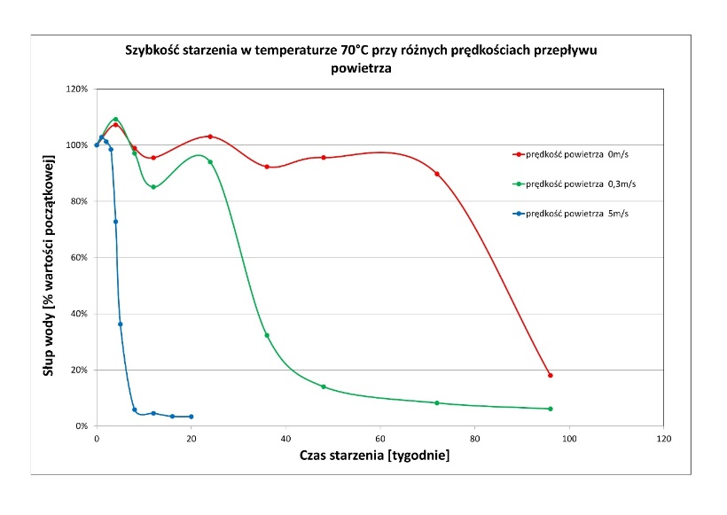
Dörken, dynamika procesu starzenia w temperaturze 70°C przy zróżnicowanych prędkościach przepływu powietrza
– Badania dotyczące wpływu wiatru na materiały budowlane są całkiem nowe, dlatego normy często nie uwzględniają ich odporności na ten czynnik. Jednak problem ten istnieje i w związku z coraz intensywniejszymi silnymi wichurami, będzie się nasilać. Postanowiliśmy więc uodpornić na niego nasze membrany dachowe, tak aby mieć pewność, że będą w stanie spełniać swoją funkcję nawet, w trakcie największych zimowych wichur – mówi Piotr Pytel, doradca techniczny Dörken Delta.
Zgodnie z prognozami zimy będą się coraz bardziej zmieniać, ale dla budynków to oznacza inne, często trudniejsze wyzwania. Inwestycje w odporne materiały sprawiają, że dach, a wraz z nim budynek staje się odporny, niezawodny i bezpieczny na lata.
Dorken Delta jest liderem w zakresie innowacyjnych produktów i rozwiązań systemowych najwyższej jakości dla dachów skośnych oraz płaskich, aranżowanych także jako dachy zielone. Specjalizuje się w obszarze membran dachowych i elewacyjnych, a także kompleksowych akcesoriów. To przedsiębiorstwo rodzinne ze 125-letnią tradycją. Obecnie działa na skalę międzynarodową, posiadając oddziały w 11 krajach oraz licznych przedstawicieli handlowych. Na polskim rynku Dorken obecny jest od 1992 roku. Jest najchętniej wybieranym partnerem wśród sprzedawców detalicznych, handlowców, architektów i wykonawców w zakresie realizacji dachów skośnych i zielonych. Wyróżnikami Dorken Delta są innowacyjność, jakość i troska o środowisko.
Kontakt dla mediów:
Joanna Kuciel
Senior Account Executive Good One PR
e-mail: joanna.kuciel@goodonepr.pl
Tel.: +48 796 996 272

European Environment Agency, Climate change, impacts and vulnerability in Europe 2016. An indicator-based report, online: https://www.eea.europa.eu/publications/climate-change-impacts-and-vulnerability-2016, s. 86.
https://www.mdpi.com/2076-3417/9/7/1389
https://www.mdpi.com/1996-1073/14/23/7898

